Wi-Fi Throughput Test

Test 환경(Shield room)

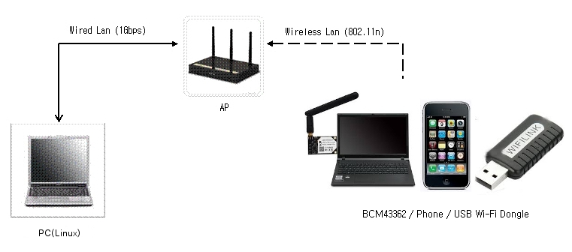
테스트 목적 : 무선 신호 상태가 좋은 Shield room 환경에서 Throughput 을 측정하여 BCM43362 칩의 최고속도를 측정하기 위함

테스트 장비 및 설정
1. 유무선 공유기 : IP TIME N8004R(Firmware : 8.18)
모드 : 802.11n only
채널 : 공유기 지정 최적채널
인증 및 암호화 방법 : 자동(사용안함)

2. Phone : Sony XPERIA X10
3. USB Wi-Fi Dongle : IP Time N150UA

테스트 방법 : Iperf 로 TCP 패킷을 전송하여 각각 TX / RX 속도를 측정

측정 데이터

BCM43362 | TX(Mbits/sec) | RX(Mbits/sec)
공유기 지정 최적채널(Ch 9) | 45.2 | 22.6

※ RX 의 경우 특정 구간에서의 throughput 편차가 큼(ex: 39.8 → 16.8)

Phone | TX(Mbits/sec) | RX(Mbits/sec)
공유기 지정 최적채널(Ch 9) | 44.1 | 37.6

IPTIME USB Dongle | TX(Mbits/sec) | RX(Mbits/sec)
공유기 지정 최적채널(Ch 9) | 99.4 | 108

BCM 자료 측정 데이터

IBCM43362 | TX(Mbits/sec) | RX(Mbits/sec)
공유기 지정 최적채널(Ch 9) | 41.3 | 46.3

